**CHAPITRE DEUXIEME**

**PRESENTATION DE MATADI GATEWAY TERMINAL**

Cette présentation porte sur la généralité, organisation structurelle et fonctionnelle, etc.

II.1. GENERALITE SUR LE MGT

Le MGT est une nouvelle référence en matière de gestion portuaire en République Démocratique du Congo.

Entré en exploitation initiale à mi-juin 2016 avec un poste à quai et la livraison complète de l’ouvrage incorporant le deuxième poste à quai pour une longueur de quai totale de 350 mètres depuis le 31 Mars 2017, le port [MGT](http://mgt.cd) a une capacité de manutention de conteneurs 175.000 EVP/an avec un terminal de 10 hectares incorporant un parc d’entreposage de 6 hectares. Le double de la capacité est planifié grâce à la mise en œuvre d’un développement de la phase 2, au regard des exigences de la demande.

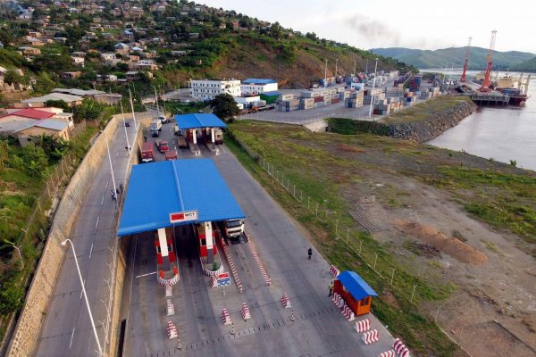

**Fig.1 : Entrée du port MGT**

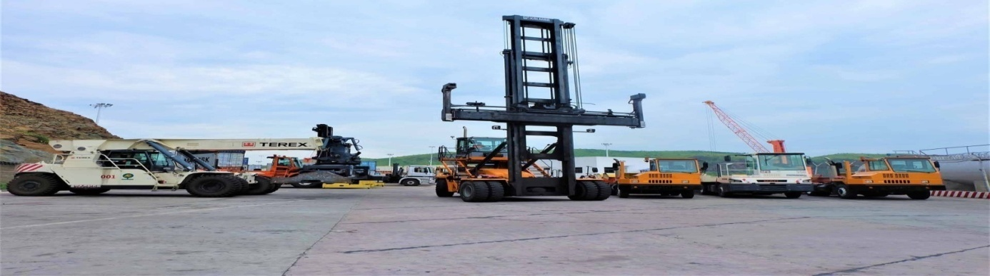Matadi est l'une des principales portes d'importation/exportation pour l'ensemble de la RDC. Le port MGT a réalisé une importante modernisation des opérations portuaires en RDC. Il est en discussion avec la Compagnie des Voies Maritimes, CVM en sigle, et le Gouvernement Congolais pour l’approfondissement de la zone divagante du bief maritime en vue de permettre aux grands de lignes internationales d’accoster directement à Matadi et ainsi mettre fin à la dépendance du pays aux ports des pays voisins situés sur l’Océan. Le port MGT est à environ 150 kilomètres en amont de l’océan Atlantique.

**Fig.2 : Engins du port MGT**

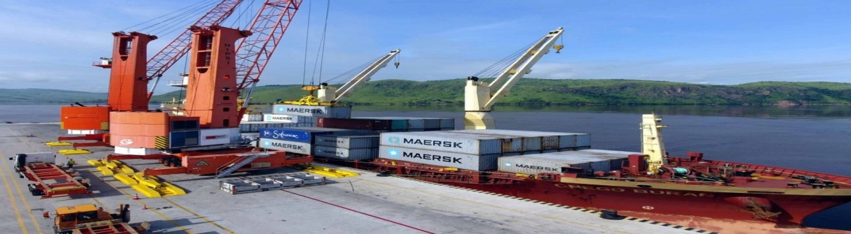MGT s’est doté d’un système de management intégrant l’Hygiène, la Sécurité, la Sûreté Environnementale (HSSE) dont les fondements sont basés sur l’amélioration continue afin de maintenir une performance croissante. C’est ainsi que la compagnie investit énormément dans la formation de ses cadres et agents afin de se conformer aux exigences de certification de ses systèmes de management aux normes internationales notamment les normes [ISO](http://iso.org).

**Fig.3 : Quai du port MGT**

MGT est une porte naturelle vers Kinshasa et l’Ouest de la RDC, offrant l’infrastructure et les installations les plus modernes conçues pour accueillir des navires des plus grands tonnages. Il est un terminal portuaire polyvalent d’utilisateur commun (conteneur, cargos spéciaux en conventionnels).

MGT dispose des équipements de la dernière génération, en l’occurrence des grues mobiles, et d’un système d’exploitation de pointe utilisé dans la plupart des ports internationaux, à savoir le Navis N4. Ledit système d’exploitation est intégré au logiciel Sydonia World utilisé par la douane pour éviter toute interférence humaine de nature à occasionner des sorties frauduleuses des marchandises. La gestion de qualité se fait suivant les meilleures pratiques du secteur portuaire tandis que les règles de sécurité édictées par le code ISPS sont de stricte observance.

Les performances réalisées par MGT sont nettement supérieures à celles des ports de sous-région. À titre illustratif, le traitement d’un navire se fait en moins de 24 heures.

MGT dispose d’une main d’œuvre jeune et hautement qualifiée. Il a contribué à la création d’emplois dont 136 directs et 149 indirects. Etant un secteur spécialisé et soucieux de la sécurité de tout un chacun ainsi que du bon service offert à sa clientèle, un budget conséquent est alloué chaque année à la formation du personnel.

Les contributions au budget de l’Etat à travers les impôts et autres droits, taxes et redevances se sont chiffrées à 3.664.254$US en 2016, 5.507.935 $US en 2017 et 11.779.009 $US en 2018.

II.1.1. Localisation

Le port MGT est situé à la rive gauche du fleuve Congo sur l’avenue MIENZE KIAKU, cellule OEBK, Ville Haute dans la Commune de Matadi à Matadi, au Kongo Central en République Démocratique du Congo.

II.1.2. Historique

En janvier 2014, le Groupe ICTSI et Ledya ont conclu un partenariat pour la création d’une société anonyme dénommée International Container Terminal Services Incorporation RD Congo dont le nom commercial est Matadi Gateway Terminal, en sigle MGT, avec pour objectif la construction d’un port pour l’exploitation d’un terminal à conteneur répondant aux normes internationales, ainsi que les services de manutention et de cargo.

ICTSI est actionnaire à 52%, Groupe Ledya 38% et l’État congolais représenté par la SCTP à 10%.

La joint-venture de ICTSI et SIMOBILE a abouti à la création de la société ICTSI RD Congo S.A. (IDRCSA) pour construire, gérer et exploiter le Terminal, Matadi Gateway Terminal (MGT).

Le projet comporte deux phases. La première phase débutée en 2015 et évaluée à 100 millions de $US comprend notamment un quai disposant de deux postes d’amarrage d’une longueur totale de 350 mètres avec une garantie de 17 mètres de profondeur et aire de stockage d’une capacité annuelle de 300.000 EVP (équivalent d’un conteneur de 20 pieds). Elle est achevée depuis le 31 mars 2017. La seconde phase vise l’extension du quai de 350 mètres et de l’aire de stockage de la même longueur.

Le terminal a initialement été mis en service avec un poste à la mi-2016 et fin 2016, il est devenu opérationnel avec la finalisation du deuxième poste. Chaque poste a une longueur de 175 m et une capacité terminale annuelle de 175 000 TEU et 350 000 Tonnes de marchandises diverses. Un doublement de la capacité est prévu via la mise en œuvre d’une phase 2 de développement en fonction de la demande.

Matadi est l’un des trois ports situés le long du fleuve Congo en RDC et constitue la principale passerelle d’importation/d’exportation pour l’ensemble de la RDC. Le port se trouve à environ 150 Km en amont de l’océan Atlantique.

Le Terminal de Matadi Gateway a procédé à une importante modernisation des opérations portuaires en RDC et bénéficiera à court terme de l’approfondissement du fleuve Congo-un projet soutenu par ICTSI avec le soutien du gouvernement de la RDC permettant à son tour de réaliser des économies toute la chaine logistique et en particulier pour desservir la capitale, Kinshasa, et son vaste arrière-pays, un marché de plus de 30 millions de personnes.

II.1.3. Objectifs

Les objectifs de MGT sont :

* Fournir un port de grande capacité pour une croissance économique efficace, afin de faire face au manque actuel d’infrastructures ;
* Augmenter la production des entreprises clientes en adaptant notre service à leurs besoins ;
* Fournir des services de renommée :
* La manutention des navires en temps record ; des services de réception et livraison rapide ; un system de surveillance ;
* Offrir la gamme complète des services demandés par nos clients : accostage et amarrage ; arrimage ; réception et livraison ; magasinage ; empotage et dépotage ; dépôt de conteneurs vides ; suivi et rapportage en temps réel des activités ; ISPS sûreté.

II.1.4. Siège et objet social

Le siège social et d’exploitation de MGT se trouve à Matadi, Province du Kongo central. Et son objet social : Gestion, exploitation et développement de ports et terminaux ; manutentions de cargaison, arrimage, entreposage et exploitation des services de transport combiné ou non multimodal des marchandises ; etc.

II.1.5. Statut juridique

Le port MGT a pour dénomination sociale International Container Terminal Services, Incorporation. RD Congo-IDRCSA, est une Société Anonyme (SA). MGT est enregistré au numéro de registre du commerce : CD/B.C/M/R.C.C.M.14-B-001, au numéro d’identification nationale : 02-332-N10854F et au numéro d’Impôt : A1400771E.

II.2. ORGANISATION STRUCTURO-FONCTIONNELLE

II.2.1. Organisation structurelle

Le MGT est structuré de la manière suivante :

* Il a à sa tête une Direction Générale qui dirige toutes les activités et définit les objectifs et les stratégies de la société ;
* Vient ensuite trois directions qui coordonnent les activités quotidiennes de la société, à savoir : la Direction Administrative, la Direction Technique et la Direction de Finance.

II.2.2. Organisation fonctionnelle

Le MGT fonctionne avec les services et départements suivants :

* *Directeur général* : il est le premier responsable de la société, il représente les actionnaires et les propriétaires auprès des agents, il représente la société devant les institutions de la République, il dirige toutes les activités de la société ; prend et approuve toutes sortes de décisions de la société. Il engage ou licencie les agents ; il fixe les objectifs et définit les stratégies pour atteindre les objectifs de la société. Il est nommé par le conseil des actionnaires de la société ;
* *Directeur général adjoint* : il assiste le Directeur Général dans l’exécution de sa fonction, il le remplace en cas d’absence et s’occupe des dossiers liés à l’administration de l’entreprise ;
* *Directeur administratif*:assure la vérification et le suivi des correspondances ; coordonne le suivi des contrats et engagements de MGT avec les tiers ; prépare, en lieu avec l’attachée de direction de direction, les documents nécessaires aux séances du comité directeur, du bureau, de l’assemblée générale ; assure le suivi et l’exécution des procédures et décisions administratives du comité directeur ;
* *Directeur financier*: supervise la gestion financière de MGT. Il collabore étroitement avec la Direction Générale pour envisager son développement stratégique et financier. Sa mission consiste en effet et contrôler la rentabilité et la solvabilité de l’entreprise, à anticiper sa stratégie de développement et les financements et investissements nécessaires. Le directeur financier représente également l’entreprise lors des négociations bancaires ou avec les administrations ;
* *SI OPS***:** assurer le bon déroulement des opérations et des activités pré planifiées y afférentes durant le shift dont il est responsable et faire en sorte que les objectifs de productivité soient atteints. Surveiller les opérations quotidiennes des navires, les secteurs du quai ainsi que le dépôt des conteneurs ;
* *SI Planning*: relevant du directeur des opérations, le planificateur de la main d’œuvre, est responsable des opérateurs de distribution et de l’équipement basé sur le Manning. Les taches d’administration du N4 incitent le titulaire à répondre aux besoins des utilisateurs et à assurer la liaison avec l’équipe informatique chargée de l’administration du système N4, y compris les défaillances du système ;
* *Planner OPS*:effectue la collecte d’informations utiles auprès des agents de navires sur les conteneurs d’importation et d’exportation. Traduit les documents d’expédition en formats de taches opérationnelles pour les diffuser à toutes les sections concernées. Coordonne le plan de chargement préliminaire avec le capitaine du navire pour déterminer le plan de chargement final et les plans de travail. Surveille les opérations en cours à bord afin de détecter d’éventuels changements dans les plans de travail. Dirige la planification et le contrôle globaux du dépôt de conteneurs ;
* *SI HSSE* : assurer la mission de PFSO telle que définie par ISPS. Il s’agit d’un poste qui s’effectue à l’intérieur du bureau, mais il passe son temps entre l’extérieur, dans l’environnement opérationnel et le bureau. Assurer le partage d’informations et de communications avec les membres du département HSSE. Ces informations peuvent être échangées en personne, par écrit, par e-mail ou par téléphone pour garantir que toutes les taches en cours sont conformes aux procédures MGT. Veiller à ce que les membres du personnel HSSE soient informés des modifications à apporter aux procédures et à la documentation de sécurité ;
* *Superviseur de l’environnement*:le superviseur HSSE, travaillant en étroite collaboration avec le responsable du service HSSE vise l’atteinte des objectifs fixés au regard des exigences globales en la matière et aux objectifs assignés par la Direction générale. Il doit notamment viser la minimisation ou l’élimination des impacts négatifs inhérents aux activités de MGT tel que décrit dans son étude d’impact environnemental et sociale. Il veille au respect des cadres légal et nominatif. Aussi, il a en charge la mise en place et le suivi du respect du système de management HSSE en veillant à l’amélioration en continue des éléments via les sensibilisations, induction et/ou tous outils/personnels à sa disposition ;
* *Superviseur HSSE* :sous la supervision de son superintendant HSSE, il conseille, assiste et fait un suivi régulier sur toute matière relative à la santé, hygiène et l’environnement en étroite collaboration avec les employés, les superviseurs et les managers dans la mise en place du système de Management HSSE ; il s’assure que les employés et les contractants se conforment aux exigences HSSE mises en place par MGT ;
* *Superviseur des opérations et Foreman Dockers***:** organise les opérations d’embarquement, débarquement ou transbordement des marchandises dans les différents types de trafic. Il coordonne et supervise le travail des équipes mobiles qui réalisent ces opérations. Il applique les consignes qui lui ont été communiquées par l’OIC Superintendant, relatives au plan de chargement du navire et aux « marches à suivre » ;
* *Conducteurs d’Engins*:suivant les instructions du Yard Foreman/Checker, déplace les conteneurs chargés et vides, et dégage les conteneurs d’un emplacement vers un autre en actionnant le Super Stacker/Reach Stacker. Veille à ce que l’équipement soit toujours en bon état de fonctionnement par un contrôle permanent. Rapporte immédiatement toute panne de la section de maintenance afin d’éviter des coûts supplémentaires de dommages.
* *Responsable des ressources humaines* : en accord avec la Direction, participer à l’élaboration de la politique en ressources humaines et entreprendre sa mise en œuvre afin qu’elle puisse accompagner et soutenir la stratégie globale de l’entreprise, rehausser sa dimension sociale et relier la performance de l’entreprise au bien-être et la motivation des employés. Assurer l’interface entre la direction et les partenaires sociaux, et entretenir un climat social favorable à la productivité ;
* *Administrative & HR CLERK* :assurer le suivi régulier et systématique de tout mouvement du personnel, congés, permissions, repos médicaux… ainsi que la mise à jour dans les délais du logiciel et des dossiers du personnel y afférents. En accord avec la hiérarchie, coordonner les activités sportives et culturelles. Et prendre en charge tous les travaux de secrétariat (saisie, transmission, affichage, accueil interne et externe, classement) ;
* *Chargé de formation et carrière*:conformément aux orientations, objectifs et priorités de la Direction et en accord avec hiérarchie, prendre en charge la planification, la mise en œuvre et le suivi/évaluation des actions de formation. S’assurer de la bonne organisation et de la logistique des sessions de formation. Élabore les appels à candidature selon la procédure de sélection, contacte les candidats, prépare et organise les étapes prévues du processus ;
* *Chargé de la paie*: sous la supervision de Manager des ressources humaines, effectue toutes les tâches relatives à la paie des salariés dans le temps imparti des, ainsi qu’assurer la préparation des documents donnant lieu à la paie des indemnités et autres acquis des salariés dans le cadre de l’accomplissement de leur tâches (missions de service, bénéfices sociaux, et autres) ;
* *Réceptionniste*: se charge de l’accueil et premier filtre des visiteurs ainsi que du standard téléphonique, rédige les correspondances du Directeur Administratif, en assure la transmission et le suivi. Assure le classement, la mise à jour et/ou l’archivage thématique des dossiers traités par le Directeur Administratif ;
* *Secrétaire exécutif*: se charge de l’accueil des visiteurs déjà identifiés préalablement par l’Assistante administrative comme devant s’entretenir avec la Direction générale ou les autres membres de comité exécutif. Gère l’agenda ou les rendez-vous de la Direction. Coordonne les autres formalités (obtention de visa) avec le Communication and administration Manager. Effectue pour le compte de la Direction le suivi et le respect des échéances des orientations stratégiques et des documents y afférents (tableau de bord, compte rendus…) planifie, coordonne et contrôle les mouvements des véhicules utilisés par les membres du comité exécutif ;
* *Contrôleur financier*: effectue la supervision générale de tous les aspects comptables et financiers. Contrôle en vue de l’intégrité et de l’efficience des ressources. Suivi de toutes les activités comptables et de facturation. S’assure de la conformité avec les réglementations comptables et les procédures du groupe ;
* *Chef comptable***:** il a la responsabilité de l’ensemble des opérations de comptabilité de l’entreprise. Justification, validation et contrôle de toutes les entrées comptables. Actions correctives après justification des soldes des comptes. Actions correctives après rapprochement des comptes bancaires et des comptes de tiers détaillés et âgés. Obtention de situations de stocks à jour valorisées selon les méthodes préconisées. Présentation mensuelle de grands livres et d’une balance générale justifiées des comptes ;
* *Les comptables*: s’occupent de la comptabilité de l’entité, c’est-à-dire, ils manipulent les documents comptables et assistent aux audits. Classement des pièces comptables. S’assurent du bon enregistrement des données dans le logiciel de comptabilité ou autres. S’assurer du bon accomplissement de tous travaux administratifs ou de rapports liés à la comptabilité ;
* *Fiscaliste* :supervise la fiscalité de l’entreprise. Dans le respect des procédures, rendre disponible, fiable et en temps voulu et dans le minimum de délai les déclarations fiscales et conventionnelles. Mettre à disposition des agents fiscaux les pièces justificatives nécessaires. Éviter à l’entreprise de faire face à un cas de redressement judiciaire et/ou fiscal ;
* *Trésorier*: s’assurer de l’intégrité des actifs : mouvements bancaires et espèces. Dans le respect des procédures, rendre disponible, fiable et en temps voulu les données de la caisse. S’assurer du bon accomplissement de tous travaux administratifs ou de rapports liés à la trésorerie. Il règle les dépenses en fonction des décisions de la hiérarchie. Gestionnaire, il tient les comptes et gère les finances ;
* *Manager du service informatique* :il gère et fournit le matériel et les logiciels de maintenance, de formation et de consultation, et des recommandations sur la planification et le développement des ressources futurs. La fourniture de ces services de façon efficace et efficiente assurera un accès maximal à et la mise en œuvre de services et de ressources technologiques ;
* *Administrateur de réseau informatique*: superviser l’administration, la gestion, la surveillance et la maintenance des systèmes informatiques du réseau et de ses circuits de données ;
* *Administrateur système informatique*:il a pour rôle de soutenir, installer et entretenir tous les systèmes et applications. Il est responsable de la planification et de répondre à des interruptions de service et d’autres problèmes. D’autres tâches peuvent inclure des scripts/liste objet ou de programmation lumière, la gestion de projet pour des projets liés aux systèmes et assiste le responsable informatique, IT Manager pour l’administration quotidienne ;
* *IT Helpdesk ou support informatique aux agents et cadres*: IT support and helpdesk ou support informatique du service d’assistance informatique gère les demandes des utilisateurs. Il veille à ce que les supports et les demandes des utilisateurs sont bien faits et à temps ;
* *Superintendant facturation***:** suivre le bon déroulement de la facturation cargo et navire :
* Application du tarif et de la procédure en vigueur ;
* Répartition optimale des tâches suivant les dossiers reçus ;
* Mise à jour des systèmes suivant la procédure de facturation ;
* Résolution de problème éventuel de facturation :
* Erreur de données dans les systèmes ;
* Dossiers clients ;
* Erreur des agents de la facturation ;
* Gestion du personnel de la facturation. Revérifier les dossiers de facturations (BAD, BL, ECO) ;
* *Clerk de facturation*: recevoir les dossiers déposés par les clients (BAD, BL, ECO). Vérifier l’identité du transitaire par rapport aux fiches photos clients. Vérifier dans l’authenticité du dossier déposé par les clients (imprimé, signataire, cachet…). Vérifier dans le système l’existence des informations nécessaires pour la facturation. Générer et vérifier le « draft invoice » sur système. Transférer le dossier facturé à l’Auditeur pour valider le « draft invoice ». Émettre des factures auprès des clients ;
* *Grutier***:** actionnent les grues mobiles en coordination avec les Hatch clerks assignées à leur grue afin d’assurer l’enchaînement des cargaisons à être déchargés/chargés. S’assure que le Vessel Duty Foreman/le Superviseur ou le signal man désigné est là pour aider l’opérateur afin de prévenir les risques à l’égard des personnes ou des marchandises lors du levage de grosses cargaisons en vrac, de cargaisons à hauteur et poids trop élevés à l’aide de la corde et d’autres engins de levage ;
* *Checkers*:est responsable de la surveillance réelle des conteneurs en ce qui concerne l’état physique de chacun d’entre eux, à l’entrée ou à la sortie du terminal. Cela comprend la vérification du nombre réel de scellés, des étiquettes, de la température, etc. fournit également des informations aux supérieurs sur la situation des activités aux gâtes ;
* *Dockers*: réalise des opérations de manutention portuaire, de transbordement de cargaison à bord de bateaux ou à quai, manuellement ou à l’aide d’engins de manutention à conducteur autoporté (chariot élévateur) voire de véhicules lourds (cavalier, remorque porte-conteneurs

Fig.4 : Organigramme général de MGT

Source : Secrétariat administratif

Managing Director

Audit & Internal Control Director

Secrétariat de Direction

Procurement Superintendent

Deputy Managing Director (Operations & Commercial)

Deputy Managing Director Services Publiques & Finance

Enginneering-Qualité & Development Director

Financial & IT Director

Administrative Director

Engineering Manager

HR Manager

Procurement Clerk Senior

Procurement Clerk Junior

Internal Auditor

QMS Administrator

Chief Commercial Officer

Business & Commercial Officer

Customer Representative

Planners

Technicien

Strorekeppers

MHC Superintendant

Workshop Superintendant

Facility Maintenance Superintendant

Superviseur

Senior Technicien

5 Techniciens

2 Electrician

Senior Engineering Electrician

2 Welder

2 Mechanic

Electrician & Refrigeration

IT Manager

Superviseur

Superviseur

Legal Advisor

Réceptionniste

Human Resources Manager

1 Training & Career Coordinator

1 Payroll Administrator

1 HR administration Clerk

Drivers

Financial Controller

Chief Accountant

Treasure

Fiscalist

Invoicing

superintendent

Accountant

Junior Treasure

Senior Billing Clerk

Junior Billing Clerk

2 IT Administrator

3 IT Support Helpedesk

Manager des opérations

J1 Pot Operations Manager

3 Operations Shift Superintendents

2 Operations Planning & Dispatch Superintendents

1 Superintendant HSSE

3 Operations Supervisors

8 Planners

HSSE Supervisor

Capitaine Pompier

9 Crane Operator

12 Checkers

4 Foreman Dockers

34 Drivers

**7 Dockers**